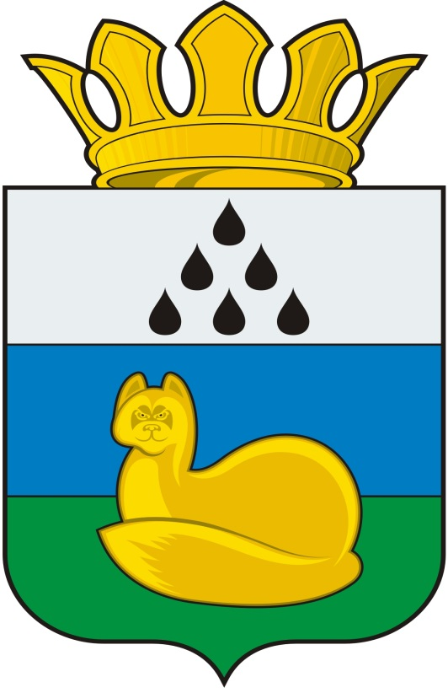
Администрация
Уватского муниципального района
Постановление

Проект с. Уват №

О внесении изменений в постановление администрации Уватского муниципального района от 18.04.2011 № 37 «Об определении Перечня должностных лиц, уполномоченных составлять протоколы об административных правонарушениях, предусмотренных Кодексом
Тюменской области об административной ответственности»

В соответствии со статьей 36 Федерального закона от 06.10.2003 № 131-ФЗ «Об общих принципах организации местного самоуправления в Российской Федерации», Кодексом Тюменской области об административной ответственности от 27.12.2007 № 55, Законом Тюменской области от 26.12.2014 № 125 «О перераспределении полномочий между органами местного самоуправления Тюменской области и органами государственной власти Тюменской области и о внесении изменений в статью 14 закона Тюменской области «О порядке распоряжения и управления государственными землями Тюменской области», Уставом Уватского муниципального района Тюменской области:
1. Внести в постановление администрации Уватского муниципального района от 18.04.2011 № 37 «Об определении перечня должностных лиц, уполномоченных составлять протоколы об административных правонарушениях, предусмотренных Кодексом Тюменской области об административной ответственности» (далее по тексту – Постановление) (в редакции постановлений администрации Уватского муниципального района от 11.02.2013 № 13, от 24.02.2015 № 11, от 20.04.2015 № 55, от 16.06.2016 № 129, от 04.04.2017 № 63, от 03.03.2020 № 49, от 25.08.2020 № 255, от 27.07.2021 № 141, от 14.09.2021 № 181, от 12.07.2022, от 03.05.2023 № 105) следующие изменения:
а) приложение к Постановлению изложить в редакции согласно приложению к настоящему постановлению.
2. Сектору делопроизводства, документационного обеспечения и контроля Аппарата Главы администрации Уватского муниципального района (Васильева А.Ю.) настоящее постановление:
а) обнародовать путем размещения на информационных стендах в местах, установленных администрацией Уватского муниципального района;
б) направить для размещения на сайте Уватского муниципального района в сети «Интернет».
3. Настоящее постановление вступает в силу со дня его обнародования.
4. Контроль за исполнением настоящего постановления оставляю за собой.

Глава администрации В.И. Елизаров

Приложение
к постановлению администрации
Уватского муниципального района
от ноября 2023 г. №

Перечень
должностных лиц, уполномоченных составлять протоколы об административных правонарушениях, предусмотренных
Кодексом Тюменской области об административной ответственности

1. Заместитель Главы администрации Уватского муниципального района, курирующий социальную сферу, о правонарушениях, предусмотренных статьями 1.10, 3.3 (в части использования символики Уватского муниципального района) Кодекса Тюменской области об административной ответственности.
2. Заместитель начальника Управления по социальным вопросам администрации Уватского муниципального района о правонарушениях, предусмотренных статьями 1.10, 3.3 (в части использования символики Уватского муниципального района) Кодекса Тюменской области об административной ответственности.
3. Заместитель Главы администрации Уватского муниципального района, руководитель Аппарата Главы администрации Уватского муниципального района о правонарушениях, предусмотренных статьей 3.3 (в части использования символики Уватского муниципального района) Кодекса Тюменской области об административной ответственности.
4. Начальник юридического отдела администрации Уватского муниципального района о правонарушениях, предусмотренных статьей 3.3 (в части использования символики Уватского муниципального района) Кодекса Тюменской области об административной ответственности.
5. Главный специалист юридического отдела администрации Уватского муниципального района о правонарушениях, предусмотренных статьей 3.3 (в части использования символики Уватского муниципального района) Кодекса Тюменской области об административной ответственности.
6. Начальник Управления градостроительной деятельности и муниципального хозяйства администрации Уватского муниципального района о правонарушениях, предусмотренных статьями 2.2, 4.2, 4.3, 4.5, 4.11, 4.13, 4.1.1 Кодекса Тюменской области об административной ответственности.
7. Заместитель начальника Управления градостроительной деятельности и муниципального хозяйства администрации Уватского муниципального района о правонарушениях, предусмотренных статьями 2.2, 4.2, 4.11, Кодекса Тюменской области об административной ответственности.
8. Главный специалист Управления градостроительной деятельности и муниципального хозяйства администрации Уватского муниципального района о правонарушениях, предусмотренных статьями 2.2, 4.2, 4.3, 4.5, 4.11, 4.13, 4.1.1. Кодекса Тюменской области об административной ответственности.
9. Начальник Управления экономики и стратегического развития администрации Уватского муниципального района о правонарушениях, предусмотренных статьей 1.22, 1.23 Кодекса Тюменской области об административной ответственности.
10. Ведущий специалист Управления экономики и стратегического развития администрации Уватского муниципального района о правонарушениях, предусмотренных статьей 1.22, 1.23 Кодекса Тюменской области об административной ответственности.
11. Специалист по исполнению государственных полномочий Управления экономики и стратегического развития администрации Уватского муниципального района о правонарушениях, предусмотренных статьей 3.23 Кодекса Тюменской области об административной ответственности.
12. Директор муниципального казённого учреждения «Дирекция по управлению муниципальным хозяйством Уватского муниципального района» о правонарушениях, предусмотренных статьями 2.2, 4.2, 4.3, 4.5, 4.10, 4.11, 4.13, 4.1.1 Кодекса Тюменской области об административной ответственности.
13. Начальник отдела сельского хозяйства администрации Уватского муниципального района о правонарушениях, предусмотренных частью 2 статьи 4.1. Кодекса Тюменской области об административной ответственности.
14. Главный специалист отдела сельского хозяйства администрации Уватского муниципального района о правонарушениях, предусмотренных частью 2 статьи 4.1. Кодекса Тюменской области об административной ответственности.
15. Заведующий сектором по гражданской обороне, защите населения и территории от чрезвычайных ситуаций администрации Уватского муниципального района о правонарушениях, предусмотренных статьями 2.5, 3.6, 3.29, 3.19 (в части невыполнения муниципальных правовых актов) Кодекса Тюменской области об административной ответственности.
16. Специалист 1 категории сектора по гражданской обороне, защите населения и территории от чрезвычайных ситуаций администрации Уватского муниципального района о правонарушениях, предусмотренных статьями 2.5, 3.6, 3.29, 3.19 (в части невыполнения муниципальных правовых актов) Кодекса Тюменской области об административной ответственности.
17. Специалист по охране труда администрации Уватского муниципального района о правонарушениях, предусмотренных статьями 3.27.1 Кодекса Тюменской области об административной ответственности.
18. Главы администраций сельских поселений (их заместители) о правонарушениях, предусмотренных статьями 1.10, 1.22, 1.23, 2.2, 2.3, 2.5, 2.6, 3.6, 3.19 (в части невыполнения муниципальных нормативных правовых актов), 3.23, 4.1, 4.2, 4.4, 4.5, 4.6, 4.7, 4.8, 4.9, 4.10, 4.11, 4.12, 4.1.1 Кодекса Тюменской области об административной ответственности.

